ГУАП

КАФЕДРА № 42

ОТЧЕТ   
ЗАЩИЩЕН С ОЦЕНКОЙ

ПРЕПОДАВАТЕЛЬ

|  |  |  |  |  |
| --- | --- | --- | --- | --- |
| канд. техн. наук, доцент |  |  |  | О. И. Красильникова |
| должность, уч. степень, звание |  | подпись, дата |  | инициалы, фамилия |

|  |
| --- |
| ОТЧЕТ О ЛАБОРАТОРНОЙ РАБОТЕ № 8 |
| РЕДАКТИРОВАНИЕ ФОРМЫ И КОНТУРОВ В РЕДАКТОРЕ ВЕКТОРНОЙ ГРАФИКИ |
| по курсу: |
| ОСНОВЫ ИНФОРМАЦИОННЫХ ТЕХНОЛОГИЙ В ДИЗАЙНЕ |
|  |

РАБОТУ ВЫПОЛНИЛ

|  |  |  |  |  |  |
| --- | --- | --- | --- | --- | --- |
| СТУДЕНТ гр. № | 4326 |  |  |  | Г. С. Томчук |
|  |  |  | подпись, дата |  | инициалы, фамилия |

Санкт-Петербург 2025

1. Цель работы

Цель работы: приобретение навыков редактирования формы и контуров объектов в редакторе Inkscape.

1. Задание

Нарисуем пингвина примерно такого, какой показан на рис. 1. Желательно, чтобы он немного отличался от представленного на рисунке настроением, цветом носа и лап, пропорциями тела.



Рисунок

1. Промежуточные этапы работы

На рис. 2-6 показаны промежуточные этапы работы надо итоговым иззображением.

Рисунок 2 — Слияние двух окружностей и преобразование в контур

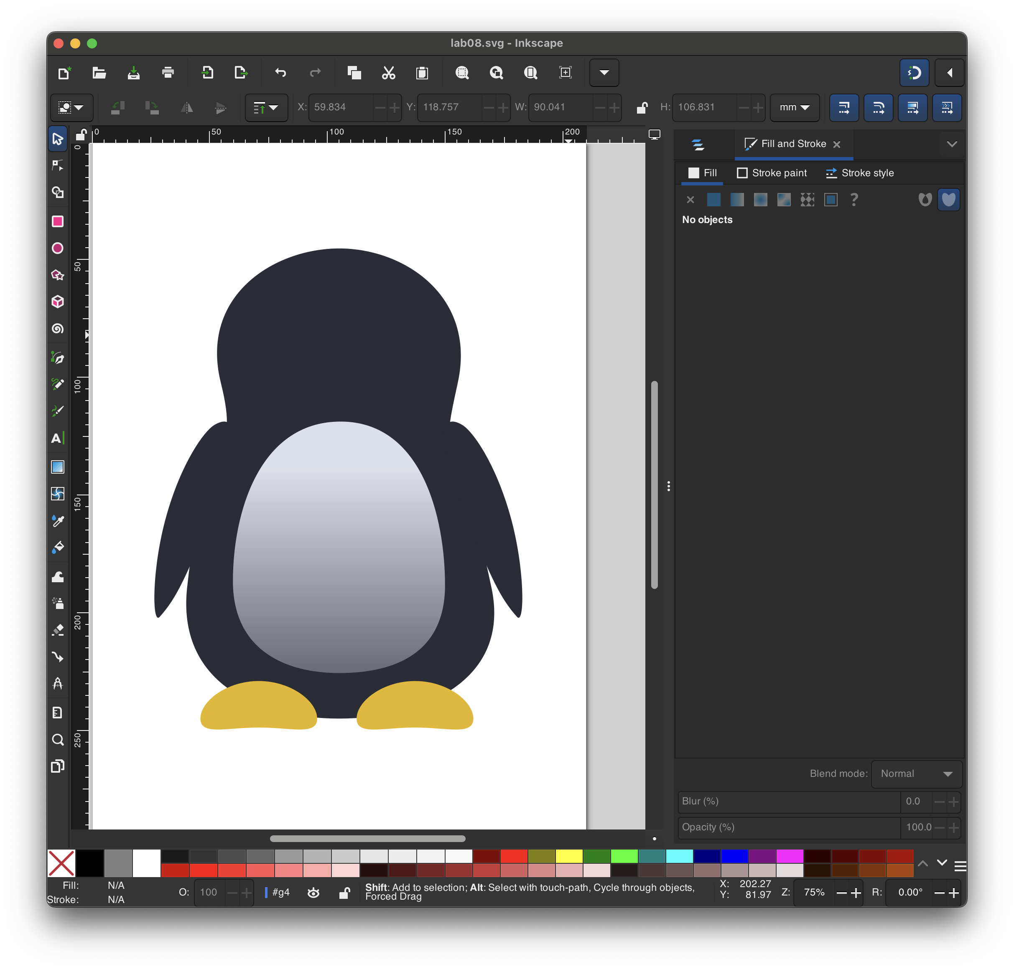

Рисунок — Отрисовка формы

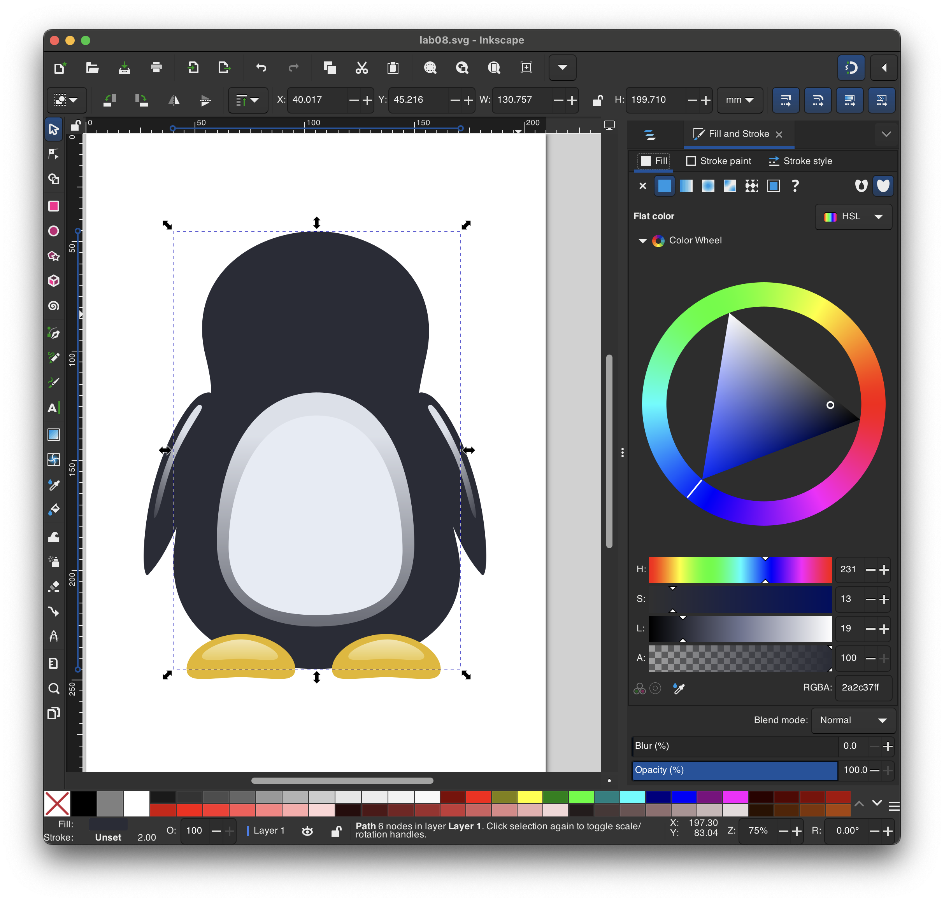

Рисунок 4 — Добавление бликов

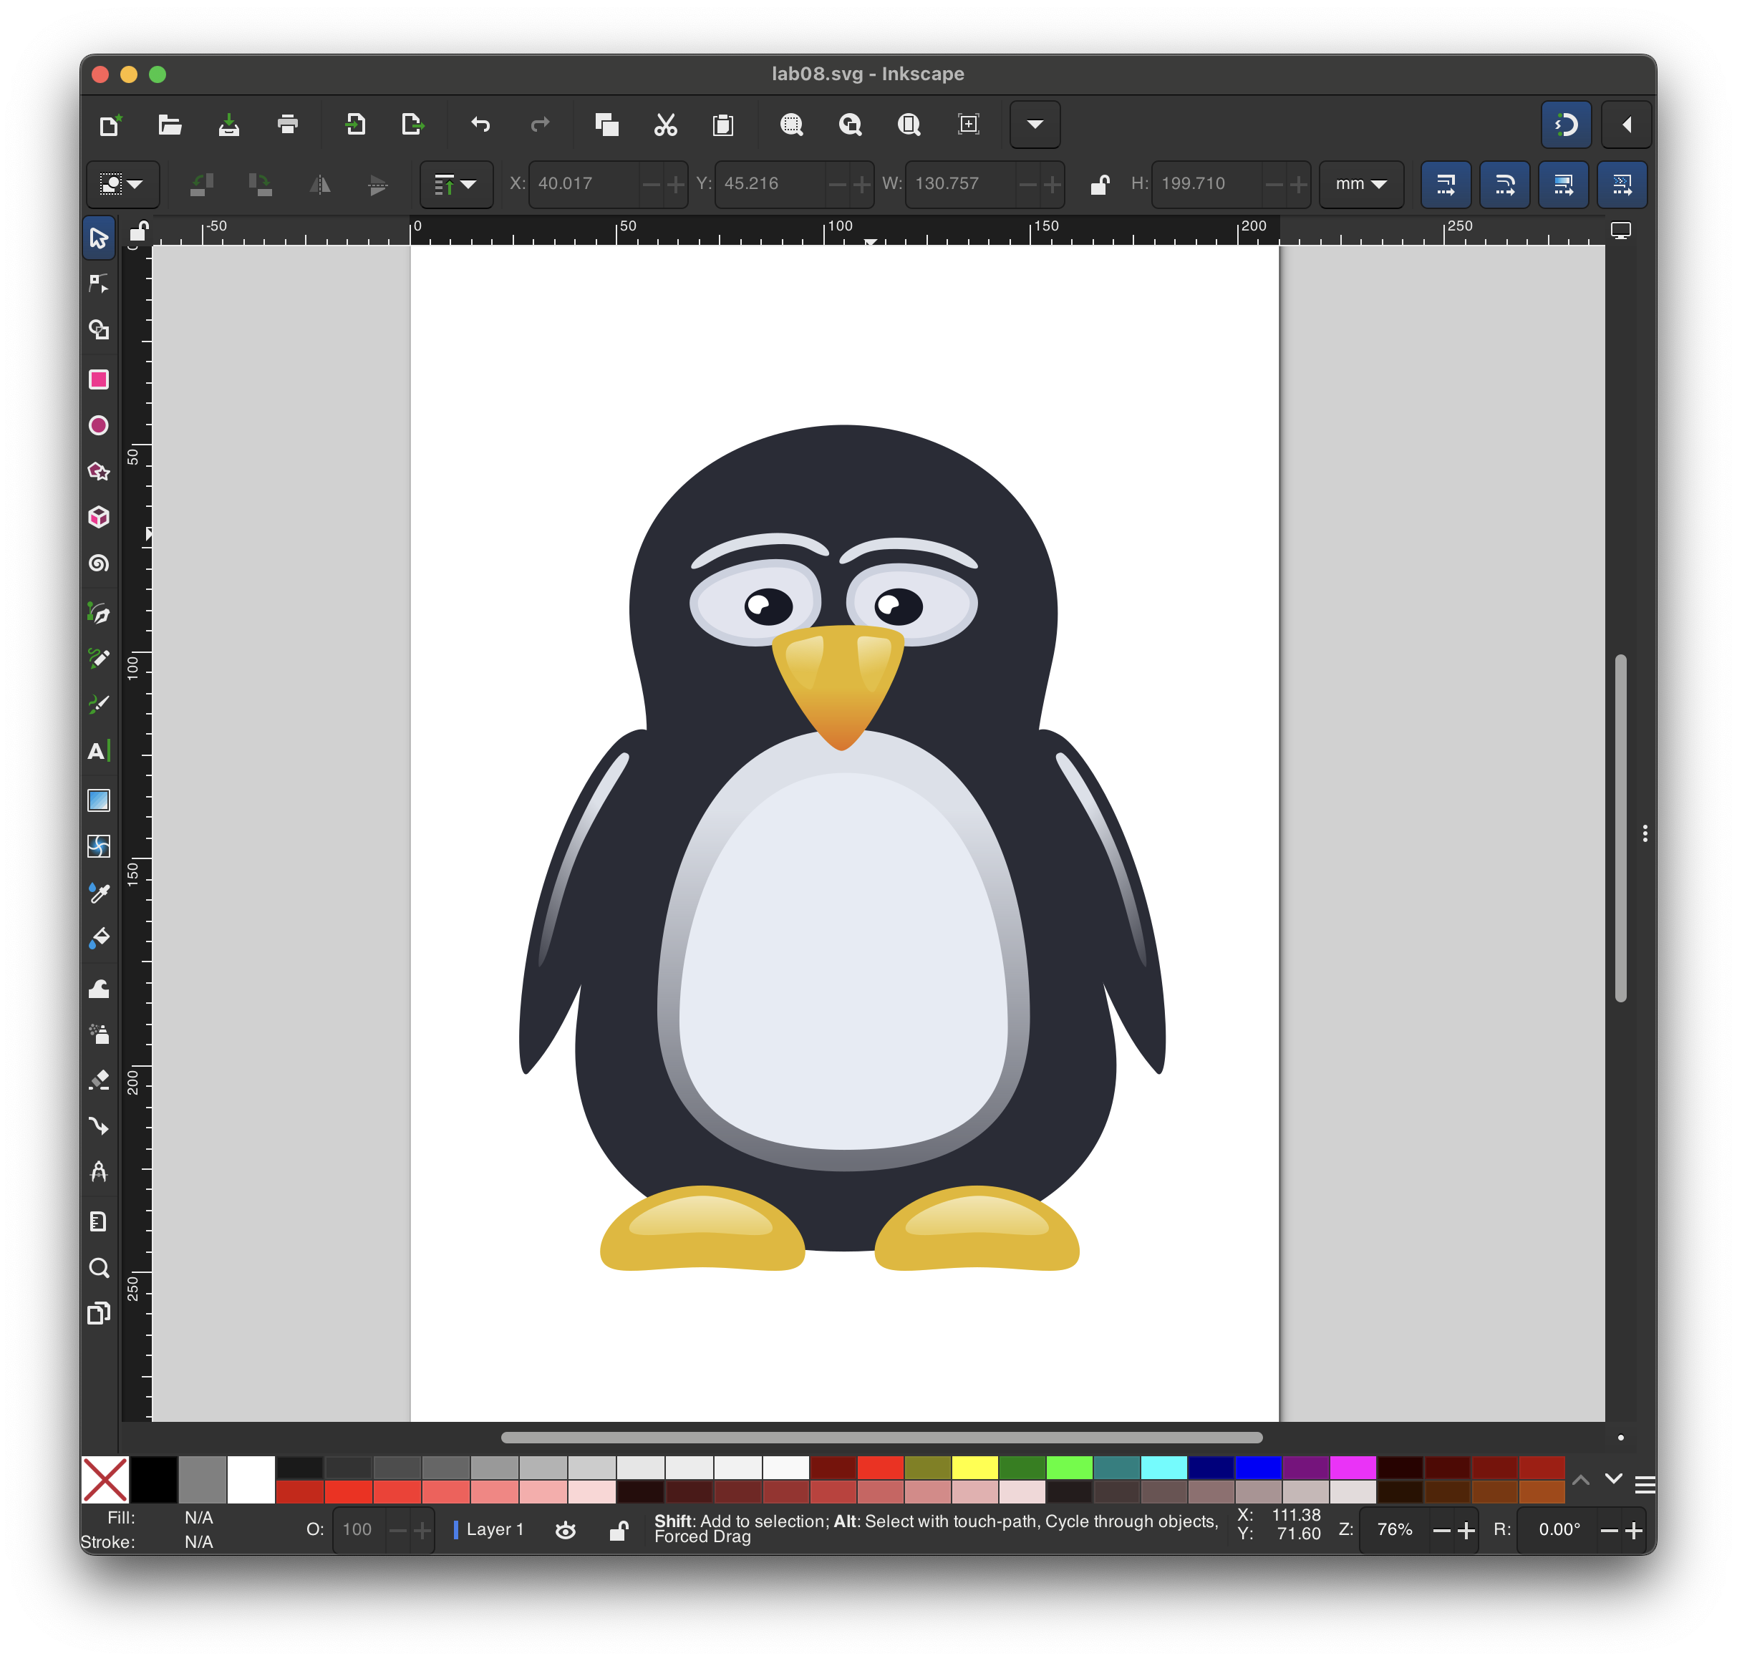

Рисунок 5 — Отрисовка лица

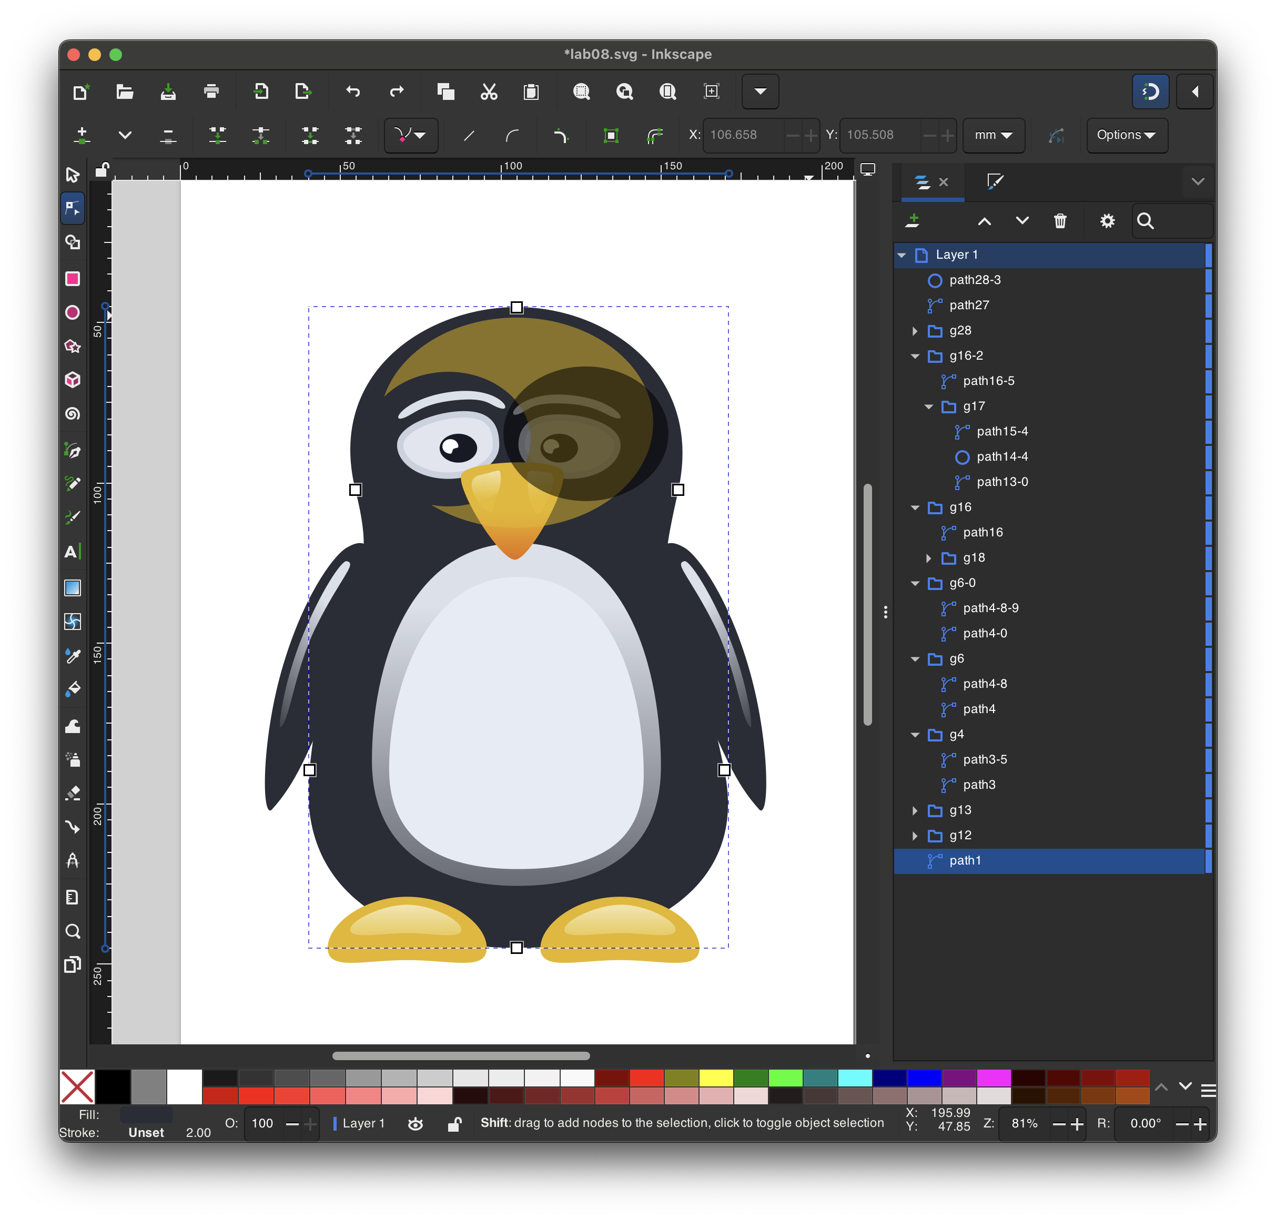

Рисунок 6 — Блик на голове и операция «Разность» двух контуров

1. Созданное в соответствии с заданием изображение

На рис. 7 изображен рисунок, получившийся в результате выполнения работы.

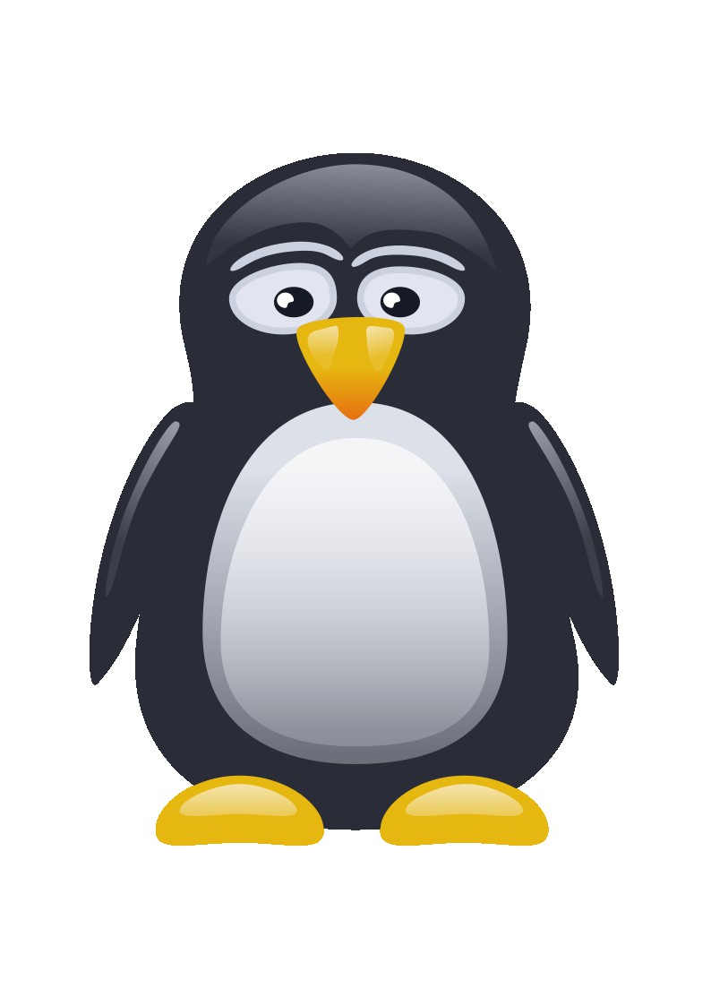

Рисунок 7 — Итоговое изображение

1. Выводы

В ходе выполнения лабораторной работы были освоены основные инструменты редактирования формы и контуров объектов в графическом редакторе Inkscape. Получены практические навыки работы с инструментом «Перо» для построения кривых Безье и создания сложных контуров, а также управления узлами для точной настройки формы объектов. Были применены операции булевой геометрии, такие как «Разность», для формирования сложных фигур, а также методы заливки градиентами для придания изображению объёмности. В результате проделанной работы было создано изображение пингвина, что позволило закрепить изученные приёмы редактирования и работы с векторной графикой. Полученные знания и навыки могут быть применены при создании и редактировании векторных иллюстраций различной сложности.